Оказали помощь девушке

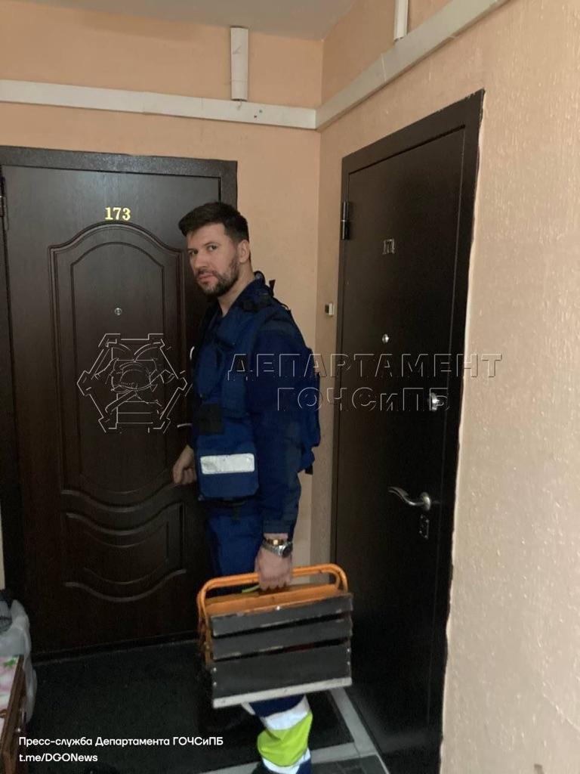
Вечером 17 января сотрудники службы поискового и аварийно-спасательного обеспечения Московского авиационного центра выехали в район Южное Бутово, на улицу Маршала Савицкого: помощь потребовалась 33-летней девушке.
По словам старшего дежурной смены, на пальце заявительницы застряло кольцо. С помощью специальных инструментов спасатели освободили палец от металлического предмета.
Дополнительная помощь девушке не понадобилась.

